**LAPORAN PRAKTIKUM**

**STATISTIKA INFORMATIKA**

**“Pertemuan ke-4:LANGKAH PRAKTIKUM - Ukuran Pemusatan: Modus Dan Kuartil”**

Diajukan untuk memenuhi salah satu praktikum Mata Kuliah Statistika Informatika yang di ampu oleh:

 Ir., Sri Winiarti, S.T., M.Cs.

Disusun Oleh:

Mohammad Farid Hendianto 2200018401

A / Rabu 10.30 – 13.30 Lab. Jaringan

**PROGRAM STUDI INFORMATIKA**

**UNIVERSITAS AHMAD DAHLAN**

**FAKULTAS TEKNOLOGI INDUSTRI**

**TAHUN 2023**

Kasus 1:

Dilakukan pendataan terhadap 22 peserta pelatihan Pemrograman Python selama 3 hari. Didapat hasil nilai yang diperoleh peserta selama 3 hari pelatihan tersebut. Data disajikan pada Tabel 4.1.

*Tabel 4.1. Data Nilai Pelatihan*

|  |  |  |  |
| --- | --- | --- | --- |
| **Peserta Ke** | **Skor Nilai Per hari** | | |
| **Hari ke‐1** | **Hari ke‐2** | **Hari ke‐3** |
| 1 | 70 | 85 | 90 |
| 2 | 77 | 87 | 95 |
| 3 | 69 | 85 | 88 |
| 4 | 65 | 80 | 85 |
| 5 | 70 | 78 | 87 |
| 6 | 75 | 78 | 87 |
| 7 | 60 | 80 | 85 |
| 8 | 70 | 80 | 90 |
| 9 | 70 | 85 | 88 |
| 10 | 65 | 78 | 85 |
| 11 | 70 | 80 | 85 |
| 12 | 60 | 80 | 87 |
| 13 | 65 | 88 | 90 |
| 14 | 70 | 80 | 88 |
| 15 | 65 | 80 | 90 |
| 16 | 80 | 83 | 90 |
| 17 | 77 | 80 | 89 |
| 18 | 70 | 85 | 87 |
| 19 | 60 | 80 | 88 |
| 20 | 65 | 77 | 88 |
| 21 | 60 | 80 | 85 |
| 22 | 85 | 88 | 90 |

1. Berdasarkan kasus 1 , tentukanlah nilai Modus dan Kuartil secara manual untuk variable hari ke‐3 dari kasus 1



Untuk hari ke-3

$$mode=90 \\ Q_{1}=86 \\ Q_{2}=88 \\ Q_{3}=90$$

Perhitungan lainnya:

Hari ke-1

$$mode=70$$

$$Q_{1}=65 \\ Q_{2}=88 \\ Q_{3}=70$$ Hari ke-2

$$mode=80 \\ Q_{1}=80 \\ Q_{2}=80 \\ Q_{3}=85$$

1. Lakukan pengolahan data pada kasus 1 dengan aplikasi SPSS dari langkah 1‐6 untuk nilai Modus dan Kuartil yang telah diperoleh secara manual pada soal no 1.
2. Langkah 1 carilah nilai Modus dan Kuartil untuk untuk hari ke‐3 secara manual.

Untuk hari ke-3

$$mode=90 \\ Q_{1}=86 \\ Q_{2}=88 \\ Q_{3}=90$$

1. Langkah 2: lakukan pengolahan data dengan Aplikasi SPSS untuk data yang terdapat pada kasus 1 dengan cara:

a. Input variable dengan cara buka program SPSS dan masuk ke Variable View untuk membuat semua variable : peserta, nilai hari ke 1, nilai hari ke 2 dan nilai hari ke 3

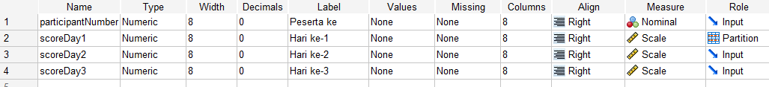

b. input data nilai tersebut diatas dengan masuk ke Data View

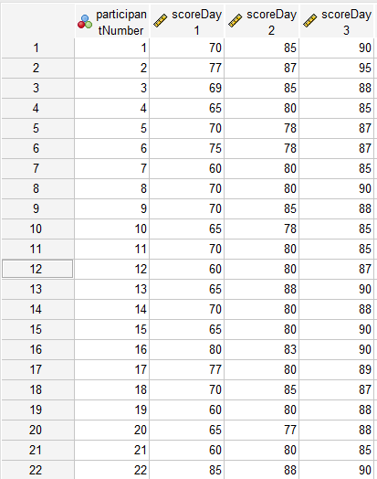

1. Langkah 3: lakukan analisis dengan cara pilih menu Analyze > Descriptive Statistic lalu pilih Frequencies. Setelah muncul menu dialog Pindahkan variabel niai hari ke 1 dari sebelah kiri ke sebelah kanan. Setelah itu klik Statistics.

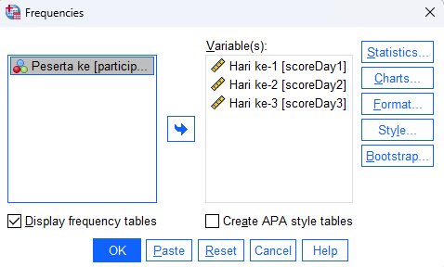

1. Langkah 4: untuk menentukan nilai kuartil, Klik Statistics, beri centang pada Quartil, Percentil(s) (isi 25, klik Add, ulangi untuk 50 dan 75), Std. deviation, Variance, Range, Minimum, Maximum, S.E. mean, Mean, Median, Mode, Sum, Skewness, dan Kurtosis.

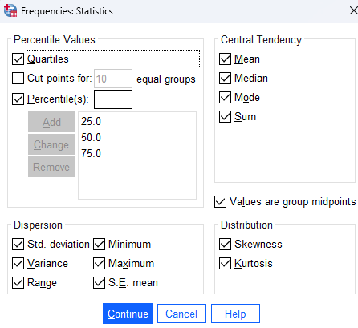

1. Selanjutnya klik continue. Setelah itu Klik Chart, pilih bar charts dan klik Continue.

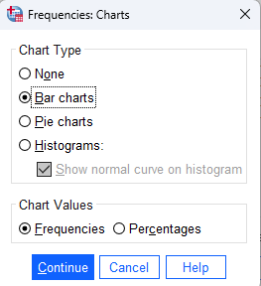

1. Langkah 5: Lakukan analisa terhadap hasil keluaran aplikasi SPSS dengan membandingkan hasil perhitungaan untuk Modus dan kuartil pada hari ke 3 yang dilakukan secara manual. Catat hasilnya apakah kesimpulanmu..? Apakah terdapat perbedaan..? Jika terdapat perbedaan lakukan perbaikan pada perhitungan manual atau dengan aplikasi SPSS.

Hasil keluaran dari SPSS:

|  |  |  |  |  |
| --- | --- | --- | --- | --- |
| **Statistics** | | | | |
|  | | Hari ke-1 | Hari ke-2 | Hari ke-3 |
| N | Valid | 22 | 22 | 22 |
| Missing | 0 | 0 | 0 |
| Mean | | 69.00 | 81.68 | 88.05 |
| Std. Error of Mean | | 1.435 | .728 | .516 |
| Median | | 69.38a | 81.09a | 87.89a |
| Mode | | 70 | 80 | 90 |
| Std. Deviation | | 6.733 | 3.414 | 2.420 |
| Variance | | 45.333 | 11.656 | 5.855 |
| Skewness | | .590 | .663 | .873 |
| Std. Error of Skewness | | .491 | .491 | .491 |
| Kurtosis | | .134 | -.874 | 1.813 |
| Std. Error of Kurtosis | | .953 | .953 | .953 |
| Range | | 25 | 11 | 10 |
| Minimum | | 60 | 77 | 85 |
| Maximum | | 85 | 88 | 95 |
| Sum | | 1518 | 1797 | 1937 |
| Percentiles | 25 | 63.89b | 78.92b | 86.33b |
| 50 | 69.38 | 81.09 | 87.89 |
| 75 | 73.75 | 84.60 | 89.57 |
| a. Calculated from grouped data. | | | | |
| b. Percentiles are calculated from grouped data. | | | | |

**Frequency Table**

|  |  |  |  |  |  |
| --- | --- | --- | --- | --- | --- |
| **Hari ke-1** | | | | | |
|  | | Frequency | Percent | Valid Percent | Cumulative Percent |
| Valid | 60 | 4 | 18.2 | 18.2 | 18.2 |
| 65 | 5 | 22.7 | 22.7 | 40.9 |
| 69 | 1 | 4.5 | 4.5 | 45.5 |
| 70 | 7 | 31.8 | 31.8 | 77.3 |
| 75 | 1 | 4.5 | 4.5 | 81.8 |
| 77 | 2 | 9.1 | 9.1 | 90.9 |
| 80 | 1 | 4.5 | 4.5 | 95.5 |
| 85 | 1 | 4.5 | 4.5 | 100.0 |
| Total | 22 | 100.0 | 100.0 |  |

|  |  |  |  |  |  |
| --- | --- | --- | --- | --- | --- |
| **Hari ke-2** | | | | | |
|  | | Frequency | Percent | Valid Percent | Cumulative Percent |
| Valid | 77 | 1 | 4.5 | 4.5 | 4.5 |
| 78 | 3 | 13.6 | 13.6 | 18.2 |
| 80 | 10 | 45.5 | 45.5 | 63.6 |
| 83 | 1 | 4.5 | 4.5 | 68.2 |
| 85 | 4 | 18.2 | 18.2 | 86.4 |
| 87 | 1 | 4.5 | 4.5 | 90.9 |
| 88 | 2 | 9.1 | 9.1 | 100.0 |
| Total | 22 | 100.0 | 100.0 |  |

|  |  |  |  |  |  |
| --- | --- | --- | --- | --- | --- |
| **Hari ke-3** | | | | | |
|  | | Frequency | Percent | Valid Percent | Cumulative Percent |
| Valid | 85 | 5 | 22.7 | 22.7 | 22.7 |
| 87 | 4 | 18.2 | 18.2 | 40.9 |
| 88 | 5 | 22.7 | 22.7 | 63.6 |
| 89 | 1 | 4.5 | 4.5 | 68.2 |
| 90 | 6 | 27.3 | 27.3 | 95.5 |
| 95 | 1 | 4.5 | 4.5 | 100.0 |
| Total | 22 | 100.0 | 100.0 |  |

**Bar Chart**

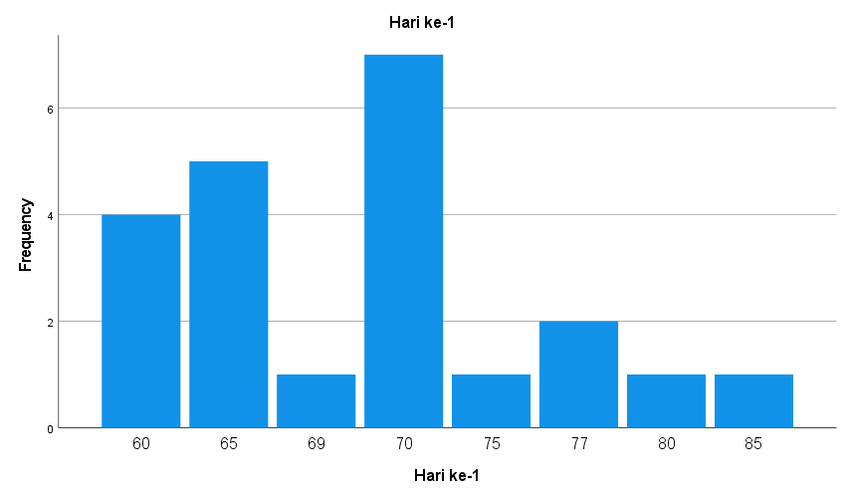

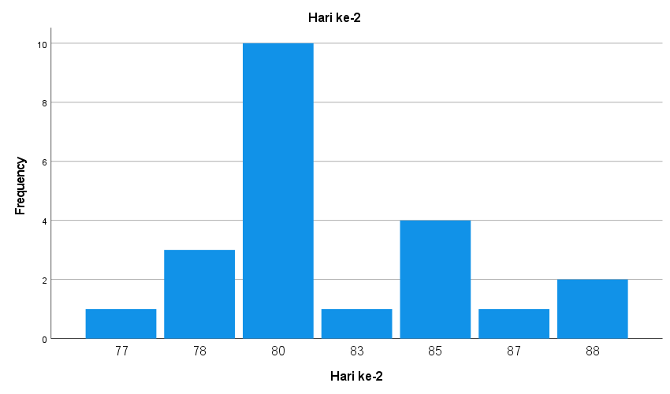

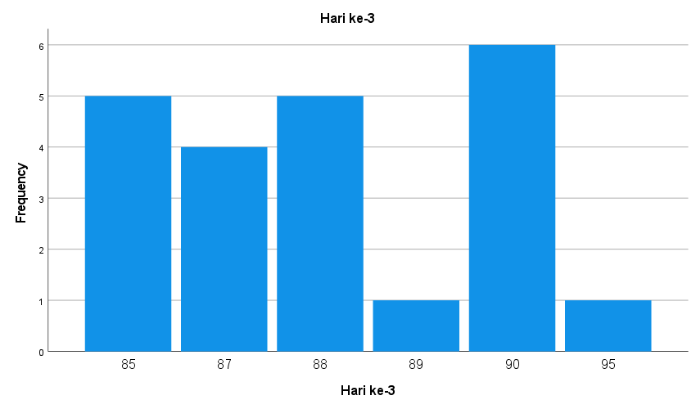

Berikut perbandingan nilai dari tiga hair

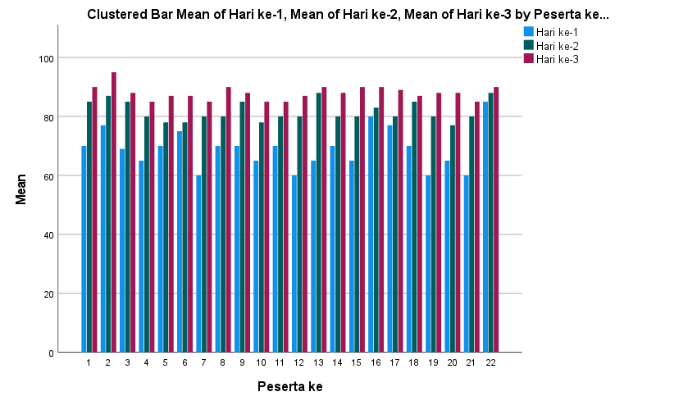

Dalam analisis ini, kita akan membandingkan hasil perhitungan manual dengan hasil olahan SPSS untuk data skor nilai per hari. Sebelum kita mulai, mari kita pahami apa itu interpolasi linear.

Interpolasi linear adalah metode untuk mengestimasi nilai antara dua titik yang diketahui berdasarkan garis lurus yang menghubungkan titik-titik tersebut. Dalam konteks statistika dan analisis data, ini sering digunakan untuk mengisi data yang hilang atau mencari nilai persentil dalam distribusi.

Dalam hal ini, SPSS menggunakan metode interpolasi linear untuk menghitung persentil dan kuartil dari data. Kuartil adalah nilai-nilai yang membagi dataset menjadi empat bagian sama besar. Q1 adalah kuartil pertama (25 persen terendah), Q2 adalah median (50 persen), dan Q3 adalah kuartil ketiga (75 persen).

Mari kita bandingkan hasilnya:

**Hari ke-1:**

Hasil Manual:

mode=70

Q_1=65

Q_2=70

Q_3=70

**Hasil SPSS:**

mode=70

Percentiles 25 = 63.89b

Median = 69.38

Percentiles 75 =73.75

Perbedaan dalam perhitungan ini mungkin disebabkan oleh metode penghitungan atau pembulatan yang digunakan oleh SPSS dibandingkan dengan perhitungan manual.

**Hari ke‐2:**

**Hasil Manual:**

mode=80

Q_1=80

Q_2=80

Q_3=85

**Hasil SPSS:**

mode = 80

Percentiles 25 =78.92b

Median =81.09a

Percentiles 75 =84.60

Di sini juga, ada beberapa perbedaan antara hasil manual dan SPSS, mungkin disebabkan oleh penggunaan interpolasi linear oleh SPSS.

**Hari ke‐3:**

**Hasil Manual:**

mode =90

Q_1=86

Q_2=88

Q_3=90

**Hasil keluaran dari SPSS:**

Mode 90

Percentiles 25 86.33b

Median 87.89

Percentiles 75 89.57

Pada Hari ke‐3, hasilnya sangat mirip antara perhitungan manual dan olahan SPSS.

Secara keseluruhan, ada beberapa variasi dalam hasil karena metode penghitungan berbeda antara manual dan program seperti SPSS yang menggunakan interpolasi linier.

1. Lakukalah hasil analisa perhitungan manual yang telah dilakukan dengan membandingkan hasil olahan dengan SPSS. Bagaimana hasilnya..? Kesimpulan apa yang dapat ambil?

Interpolasi linear adalah metode untuk menghitung nilai di antara dua titik yang diketahui pada garis atau kurva. Dalam statistik, ini digunakan untuk menghitung kuartil dan persentil dari data yang dikelompokkan.

Dalam perhitungan manual, kita biasanya menggunakan metode yang disebut “metode kuartil eksklusif” untuk menghitung kuartil. Metode ini melibatkan penghitungan frekuensi kumulatif dan kemudian mencari nilai yang sesuai dengan posisi kuartil dalam frekuensi kumulatif.

Namun, SPSS menggunakan metode yang disebut “interpolasi linear” untuk menghitung kuartil dan persentil. Metode ini melibatkan pencarian nilai di antara dua titik data yang diketahui dengan membuat asumsi bahwa perubahan antara dua titik tersebut adalah linear.

Rumus untuk interpolasi linear adalah sebagai berikut:

$$y=y1​+((x-x1​)/(x2​-x1​))*(y2​-y1​)$$

Di mana:

x adalah nilai yang ingin kita cari.

(x1​,y1​) dan (x2​,y2​) adalah dua titik data yang diketahui.

Dalam konteks ini, x akan menjadi posisi kuartil dalam frekuensi kumulatif, dan (x1​,y1​) dan (x2​,y2​) akan menjadi dua titik data di sekitar posisi tersebut.

Perbedaan antara hasil manual dan SPSS mungkin disebabkan oleh perbedaan dalam metode ini. Misalnya, dalam hasil manual , Q1 untuk Hari ke-1 adalah 65, sedangkan dalam hasil SPSS, Q1 adalah 63.89. Perbedaan ini mungkin disebabkan oleh fakta bahwa SPSS menggunakan interpolasi linear untuk menghitung Q1, sedangkan metode manual tidak.

**Kasus 2:**

Dilakukan survey terhadap 25 mahasiswa yang pernah mengikuti lomba di FTI UAD untuk mendapatkan informasi terkait dukungan Universitas untuk kegiatan lomba tersebut. Data berupa penilaian kepuasan dengan skala 100. Data hasil survey sebagai berikut:

80 85 78 90 88 80 85 80 85 90

85 90 85 80 80 87 85 80 90 90

90 87 80 75 80

1. Berdasarkan kasus 1 , tentukanlah nilai Modus dan Kuartil secara manual untuk variable hari ke‐3 dari kasus 1



$$mode=80 \\ Q_{1}=80 \\ Q_{2}=85 \\ Q_{3}=89$$

1. Lakukan pengolahan data pada kasus 1 dengan aplikasi SPSS dari langkah 1‐6 untuk nilai Modus dan Kuartil yang telah diperoleh secara manual pada soal no 1.
2. Langkah 1 carilah nilai Modus dan Kuartil untuk untuk hari ke‐3 secara manual.
3. Langkah 2: lakukan pengolahan data dengan Aplikasi SPSS untuk data yang terdapat pada kasus 1 dengan cara:

a. Input variable dengan cara buka program SPSS dan masuk ke Variable View untuk membuat semua variable : peserta, nilai hari ke 1, nilai hari ke 2 dan nilai hari ke 3



b. input data nilai tersebut diatas dengan masuk ke Data View

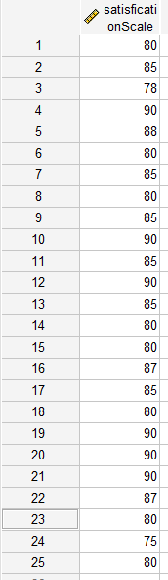

1. Langkah 3: lakukan analisis dengan cara pilih menu Analyze > Descriptive Statistic lalu pilih Frequencies. Setelah muncul menu dialog Pindahkan variabel niai hari ke 1 dari sebelah kiri ke sebelah kanan. Setelah itu klik Statistics.

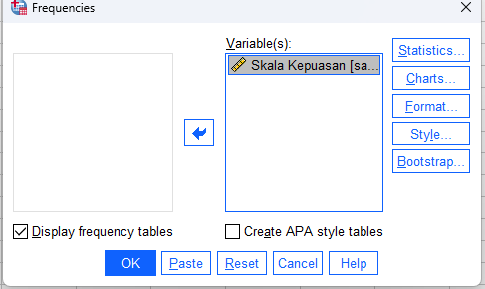

1. Langkah 4: untuk menentukan nilai kuartil, Klik Statistics, beri centang pada Quartil, Percentil(s) (isi 25, klik Add, ulangi untuk 50 dan 75), Std. deviation, Variance, Range, Minimum, Maximum, S.E. mean, Mean, Median, Mode, Sum, Skewness, dan Kurtosis.

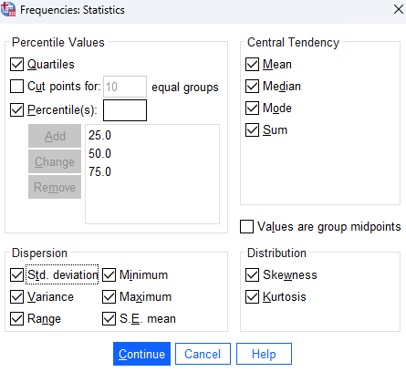

1. Selanjutnya klik continue. Setelah itu Klik Chart, pilih bar charts dan klik Continue.

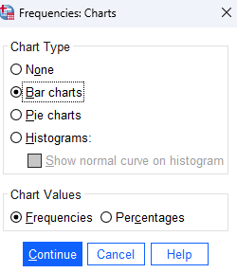

1. Langkah 5: Lakukan analisa terhadap hasil keluaran aplikasi SPSS dengan membandingkan hasil perhitungaan untuk Modus dan kuartil pada hari ke 3 yang dilakukan secara manual. Catat hasilnya apakah kesimpulanmu..? Apakah terdapat perbedaan..? Jika terdapat perbedaan lakukan perbaikan pada perhitungan manual atau dengan aplikasi SPSS.

Berikut hasil perhitungan SPSS:

|  |  |  |
| --- | --- | --- |
| **Statistics** | | |
| Skala Kepuasan | | |
| N | Valid | 25 |
| Missing | 0 |
| Mean | | 84.20 |
| Std. Error of Mean | | .913 |
| Median | | 85.00 |
| Mode | | 80 |
| Std. Deviation | | 4.564 |
| Variance | | 20.833 |
| Skewness | | -.161 |
| Std. Error of Skewness | | .464 |
| Kurtosis | | -1.164 |
| Std. Error of Kurtosis | | .902 |
| Range | | 15 |
| Minimum | | 75 |
| Maximum | | 90 |
| Sum | | 2105 |
| Percentiles | 25 | 80.00 |
| 50 | 85.00 |
| 75 | 89.00 |

|  |  |  |  |  |  |
| --- | --- | --- | --- | --- | --- |
| **Skala Kepuasan** | | | | | |
|  | | Frequency | Percent | Valid Percent | Cumulative Percent |
| Valid | 75 | 1 | 4.0 | 4.0 | 4.0 |
| 78 | 1 | 4.0 | 4.0 | 8.0 |
| 80 | 8 | 32.0 | 32.0 | 40.0 |
| 85 | 6 | 24.0 | 24.0 | 64.0 |
| 87 | 2 | 8.0 | 8.0 | 72.0 |
| 88 | 1 | 4.0 | 4.0 | 76.0 |
| 90 | 6 | 24.0 | 24.0 | 100.0 |
| Total | 25 | 100.0 | 100.0 |  |

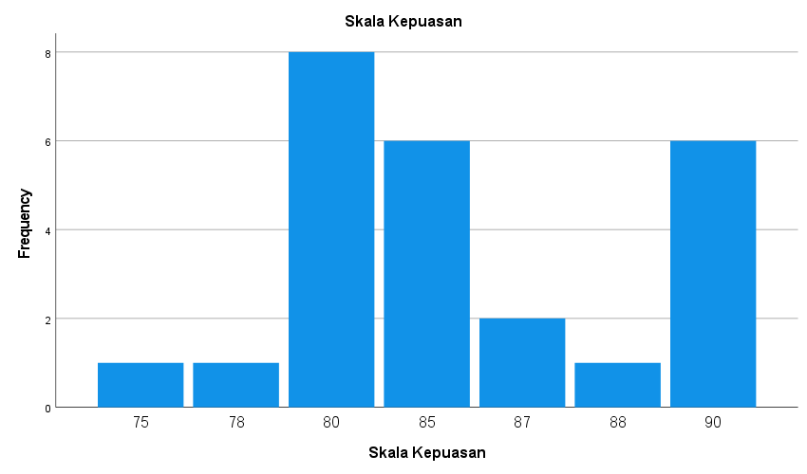

1. Lakukalah hasil analisa perhitungan manual yang telah dilakukan dengan membandingkan hasil olahan dengan SPSS. Bagaimana hasilnya..? Kesimpulan apa yang dapat ambil?

Sebelum membandingkan hasil perhitungan manual dan SPSS, mari kita pahami dulu apa itu interpolasi linear.

Interpolasi linear adalah metode untuk mencari nilai suatu fungsi di antara dua titik yang diketahui. Jika kita memiliki dua titik (x1, y1) dan (x2, y2), kita dapat menghitung nilai fungsi di titik x dengan menggunakan rumus berikut:

y = y1 + ((y2 - y1) / (x2 - x1)) * (x - x1)

Rumus ini pada dasarnya menciptakan garis lurus antara dua titik yang diketahui dan menggunakan garis tersebut untuk memprediksi nilai di titik lain.

Sekarang mari kita bandingkan hasil perhitungan manual dan SPSS.

Pertama, mari kita lihat mode. Mode (modus) adalah nilai yang paling sering muncul dalam data. Dalam hal ini, baik perhitungan manual maupun SPSS menunjukkan bahwa mode adalah 80. Jadi tidak ada perbedaan di sini.

Kuartil adalah nilai-nilai yang membagi data menjadi empat bagian sama besar. Q_1 adalah kuartil pertama atau kuartil bawah, Q_2 adalah median atau kuartil kedua, dan Q_3 adalah kuartil ketiga atau kuartil atas.

Dalam perhitungan manual :

Q_1=80

Q_2=85

Q_3=89

Sedangkan dalam output SPSS:

Percentile 25 (Q_1)=80

Percentile 50 (Q_2/Median)=85

Percentile 75 (Q_3)=89

Seperti yang bisa lihat, baik dalam penghitungan manual maupun SPSS, nilainya sama persis untuk setiap quartile. Hal ini menunjukkan bahwa meskipun SPSS mungkin menggunakan interpolasi linear untuk menghitung persentilnya dalam beberapa kasus tertentu, dalam kasus ini tidak ada perbedaan antara metode manual dan metode SPSS karena distribusi data cukup simetris dengan jumlah observasi genap. Dalam konteks lain dimana data lebih kompleks atau asimetris, interpolasi linear oleh software seperti SPSS bisa memberikan hasil yang sedikit berbeda dibandingkan dengan metode pengurutan langsung secara manual terutama saat menghadapi kasus-kasus tertentu seperti adanya outlier ekstrem atau distribusi data sangat skew.